BỘ KHOA HỌC VÀ CÔNG NGHỆ
HỌC VIỆN CÔNG NGHỆ BƯU CHÍNH VIỄN THÔNG

-----------------------------

BÁO CÁO ĐỒ ÁN MÔN HỌC

ĐỀ TÀI: THIẾT KẾ VÀ XÂY DỰNG WEBSITE BÁN HÀNG THỜI TRANG NAM

Môn học: Lập trình web
Giảng viên hướng dẫn: Trần Hoàng Nam
Thực hiện bởi nhóm sinh viên:
Họ tên: ........................................ MSSV: .................... Trưởng nhóm
Họ tên: ........................................ MSSV: .................... Thành viên
Họ tên: ........................................ MSSV: .................... Thành viên

Tp. Hồ Chí Minh, tháng 06 Năm 2026
MỤC LỤC
DANH MỤC BẢNG 3
TÓM TẮT ĐỒ ÁN 5
CHƯƠNG 1. GIỚI THIỆU ĐỀ TÀI 5
1.1. Bối cảnh và lý do chọn đề tài 5
1.2. Mục tiêu 5
1.3. Phạm vi hệ thống 6
1.4. Công nghệ sử dụng 6
CHƯƠNG 2. PHÂN TÍCH YÊU CẦU VÀ USE CASE 8
2.1. Tác nhân hệ thống 8
2.2. Danh sách use case 8
2.3. Đặc tả use case rút gọn 10
2.4. Đặc tả chi tiết một số use case 10
CHƯƠNG 3. THIẾT KẾ HỆ THỐNG 13
3.1. Kiến trúc tổng thể 13
3.2. Thiết kế cơ sở dữ liệu 14
3.3. Thiết kế API 20
3.4. Danh sách API 21
3.5. Luồng hoạt động của người dùng 25
CHƯƠNG 4. XÂY DỰNG GIAO DIỆN VÀ CHỨC NĂNG 28
4.1. Cấu trúc frontend 28
4.2. Màn hình minh họa 30
4.3. Các chức năng đã xây dựng 31
CHƯƠNG 5. TRIỂN KHAI, KIỂM THỬ VÀ ĐÁNH GIÁ 33
5.1. Cấu hình và triển khai 33
5.2. Kiểm thử 34
5.3. Đánh giá kết quả 36
CHƯƠNG 6. KẾT LUẬN VÀ HƯỚNG PHÁT TRIỂN 38
6.1. Kết luận 38
6.2. Hướng phát triển 38
TÀI LIỆU THAM KHẢO 39
PHỤ LỤC A. LỆNH CHẠY DỰ ÁN 40
PHỤ LỤC B. DỮ LIỆU DEMO VÀ ENUM TRẠNG THÁI 41

DANH MỤC HÌNH
Hình 1. Use case tổng quát của Men's Shop 9
Hình 2. Kiến trúc tổng thể frontend, backend và database 14
Hình 3. ERD rút gọn gồm đủ 14 bảng chính 15
Hình 4. Luồng đăng ký, OTP và đăng nhập 20
Hình 5. Luồng tìm kiếm và xem chi tiết sản phẩm 20
Hình 6. Luồng giỏ hàng và đặt hàng 20
Hình 7. Luồng thanh toán online mock gateway 21
Hình 8. Luồng đánh giá sản phẩm 21
Hình 9. Luồng quản trị sản phẩm 21
Hình 10. Bố cục trang chủ Men's Shop 25
Hình 11. Bố cục trang chi tiết sản phẩm 25

DANH MỤC BẢNG
Bảng 1. Phạm vi chức năng chính của Men's Shop 6
Bảng 2. Công nghệ và thư viện chính 6
Bảng 3. Tác nhân và quyền truy cập 8
Bảng 4. Danh sách use case chính 8
Bảng 5. Đặc tả các use case nghiệp vụ trọng tâm 9
Bảng 6. UC01 - Đăng ký tài khoản qua OTP 10
Bảng 7. UC02 - Đăng nhập và phân quyền 10
Bảng 8. UC05 - Tìm kiếm, lọc và xem sản phẩm 11
Bảng 9. UC07 - Quản lý giỏ hàng 11
Bảng 10. UC10 - Tạo đơn hàng 12
Bảng 11. UC11 - Thanh toán online mock 12
Bảng 12. UC13 - Đánh giá sản phẩm 12
Bảng 13. UC16 - Admin quản lý đơn hàng 13
Bảng 14. Thành phần kiến trúc 13
Bảng 15. Quy ước thiết kế API 15
Bảng 16. Danh sách API hiện có trong backend 15
Bảng 17. Mapping API với service frontend 18
Bảng 18. Tóm tắt xử lý nghiệp vụ theo luồng 20
Bảng 19. Cấu trúc thư mục dự án 21
Bảng 20. Context và state frontend 22
Bảng 21. Danh sách màn hình UI 22
Bảng 22. Chức năng đã xây dựng và vị trí mã nguồn 24
Bảng 23. Mô hình hạ tầng triển khai Docker Compose 26
Bảng 24. Biến môi trường quan trọng 26
Bảng 25. Checklist triển khai và vận hành 27
Bảng 26. Kịch bản kiểm thử chính 27
Bảng 27. Kiểm thử giao diện và luồng người dùng 28
Bảng 28. Yêu cầu phi chức năng và cách đáp ứng 29
Bảng 29. Đánh giá theo mục tiêu ban đầu 29
Bảng 30. Lệnh chạy và triển khai thường dùng 33
Bảng 31. Tài khoản demo 33
Bảng 32. Dữ liệu seed phục vụ demo 33
Bảng 33. Enum trạng thái trong hệ thống 33

CHƯƠNG 1. GIỚI THIỆU ĐỀ TÀI

1.1. Bối cảnh và lý do chọn đề tài
Thương mại điện tử thời trang yêu cầu website vừa dễ dùng, vừa quản lý được dữ liệu sản phẩm, biến thể, tồn kho, đơn hàng và nội dung marketing. Với phạm vi môn Lập trình Web, Men's Shop chọn bài toán bán thời trang nam vì có nghiệp vụ đủ thực tế nhưng vẫn phù hợp để triển khai theo nhóm.
Đề tài giúp nhóm thực hành toàn bộ chuỗi phát triển web fullstack: phân tích yêu cầu, thiết kế database, xây dựng REST API, phát triển giao diện SPA, kiểm thử API, cấu hình Docker và chuẩn bị triển khai.

1.2. Mục tiêu
- Xây dựng website bán thời trang nam có trang chủ, danh sách sản phẩm, chi tiết sản phẩm, blog, wishlist, giỏ hàng, checkout và lịch sử đơn hàng.
- Xây dựng khu vực quản trị cho sản phẩm, danh mục, đơn hàng, mã giảm giá, blog và người dùng.
- Thiết kế backend API rõ ràng, có xác thực JWT, phân quyền admin, validate dữ liệu và response JSON thống nhất.
- Thiết kế cơ sở dữ liệu PostgreSQL qua Prisma schema, bảo đảm khóa ngoại, ràng buộc unique và lưu snapshot đơn hàng.
- Chuẩn hóa tài liệu đồ án với use case, ERD, danh sách API, luồng hoạt động và màn hình UI.

1.3. Phạm vi hệ thống
Bảng 1. Phạm vi chức năng chính của Men's Shop
Nhóm | Chức năng trong phạm vi | Ghi chú
Khách vãng lai | Xem trang chủ, sản phẩm, blog; tìm kiếm/lọc; đăng ký/đăng nhập | Không cần token
Khách hàng | Giỏ hàng, wishlist, checkout, coupon, thanh toán mock, đơn hàng, đánh giá | Cần JWT
Quản trị viên | Dashboard, CRUD sản phẩm/danh mục/blog/coupon, quản lý đơn và người dùng | Cần role ADMIN
Hệ thống | Gửi OTP, email đơn hàng, kiểm tra tồn kho, ghi nhận thanh toán | Qua controller và service backend
Ngoài phạm vi | Thanh toán tiền thật, quản lý kho nâng cao, chat realtime, recommendation AI | Có thể phát triển sau

1.4. Công nghệ sử dụng
Bảng 2. Công nghệ và thư viện chính
Lớp | Công nghệ | Vai trò
Frontend | React ^18.2.0, Vite ^5.1.4 | SPA, component, dev server và build
Frontend | React Router DOM ^6.22.0, Axios ^1.6.7 | Điều hướng client-side và gọi API
Frontend | Bootstrap ^5.3.8, CSS thuần | Responsive layout, component styling
Backend | Express ^4.21.2, Node.js | Routing, middleware, REST API
Backend | Prisma ^5.22.0, @prisma/client ^5.22.0 | ORM, schema, migration, truy vấn PostgreSQL
Bảo mật | jsonwebtoken ^9.0.2, bcryptjs ^2.4.3 | JWT và mã hóa mật khẩu
Database | PostgreSQL 16-alpine trong Docker Compose | Lưu dữ liệu quan hệ và hỗ trợ extension unaccent
Triển khai | Docker Compose, Vercel, Render, Swagger UI | Chạy local/deploy và tài liệu API

CHƯƠNG 2. PHÂN TÍCH YÊU CẦU VÀ USE CASE

2.1. Tác nhân hệ thống
Bảng 3. Tác nhân và quyền truy cập
Tác nhân | Vai trò | Quyền chính
Khách vãng lai | Người chưa đăng nhập | Xem sản phẩm/blog, tìm kiếm/lọc, đăng ký, đăng nhập
Khách hàng | Người dùng role CUSTOMER | Giỏ hàng, wishlist, checkout, theo dõi đơn, đánh giá
Quản trị viên | Người dùng role ADMIN | Quản trị dữ liệu, người dùng, đơn hàng, dashboard
Hệ thống email | Dịch vụ SMTP/nodemailer | Gửi OTP và email xác nhận đơn
Gateway mock | Luồng thanh toán mô phỏng | Confirm/cancel payment và cập nhật paymentStatus

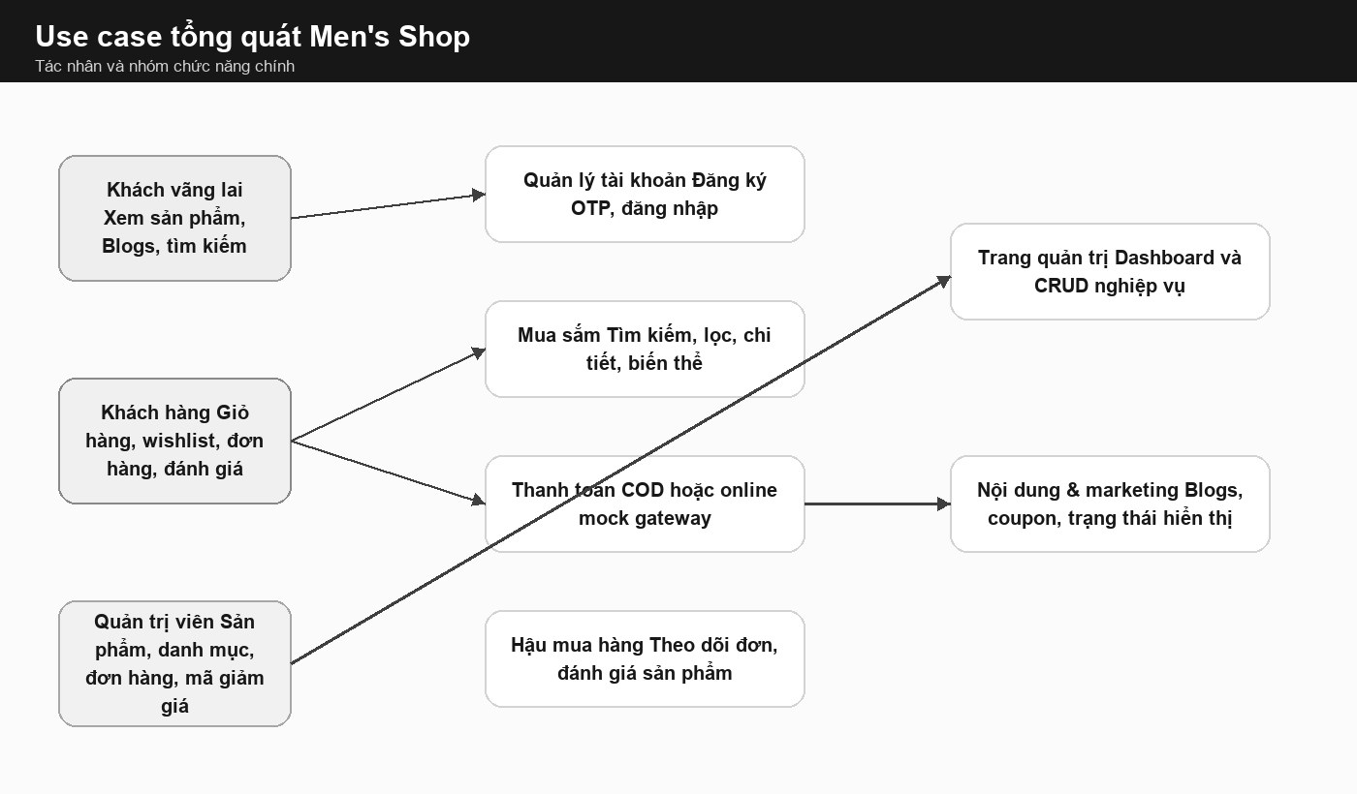
Hình 1. Use case tổng quát của Men's Shop

2.2. Danh sách use case
Bảng 4. Danh sách use case chính
Mã | Use case | Tác nhân | Kết quả
UC01 | Đăng ký qua OTP email | Khách vãng lai | Tạo tài khoản CUSTOMER sau khi xác thực OTP
UC02 | Đăng nhập | Khách hàng/Admin | Kiểm tra bcrypt, cấp JWT, phân quyền route
UC03 | Đặt lại mật khẩu | Người dùng | Gửi OTP RESET_PASSWORD, cập nhật mật khẩu mới
UC04 | Cập nhật hồ sơ | Khách hàng/Admin | Cập nhật name/phone/address/avatar
UC05 | Tìm kiếm và lọc sản phẩm | Mọi người dùng | Search không dấu, filter danh mục/giá/size/màu/sale/stock
UC06 | Xem chi tiết sản phẩm | Mọi người dùng | Xem gallery, biến thể, tồn kho, review
UC07 | Quản lý giỏ hàng | Khách hàng | Thêm/cập nhật/xóa/clear giỏ và tính tổng
UC08 | Wishlist | Khách hàng | Thêm/bỏ sản phẩm yêu thích
UC09 | Áp dụng coupon | Khách hàng | Validate server-side theo subtotal và điều kiện mã
UC10 | Đặt hàng COD | Khách hàng | Tạo đơn, trừ kho, xóa giỏ, gửi email xác nhận
UC11 | Thanh toán online mock | Khách hàng | Tạo checkout URL, confirm/cancel payment
UC12 | Theo dõi/hủy đơn | Khách hàng | Xem đơn của mình, hủy đơn PENDING và hoàn kho
UC13 | Đánh giá sản phẩm | Khách hàng | Review sản phẩm sau khi đã mua
UC14 | Xem blog | Mọi người dùng | Danh sách và chi tiết bài viết public
UC15 | Quản lý sản phẩm/danh mục | Admin | CRUD, biến thể, ảnh, ẩn/hiện
UC16 | Quản lý đơn hàng | Admin | Lọc đơn, cập nhật trạng thái đúng thứ tự
UC17 | Quản lý coupon/blog/người dùng | Admin | CRUD coupon/blog, khóa/mở tài khoản
UC18 | Dashboard thống kê | Admin | Doanh thu, đơn hàng, sản phẩm, khách hàng

2.3. Đặc tả use case rút gọn
Bảng 5. Đặc tả các use case nghiệp vụ trọng tâm
Use case | Điều kiện trước | Luồng chính | Ngoại lệ chính
Đăng ký OTP | Email chưa tồn tại; mật khẩu đủ mạnh | Gửi OTP -> user nhập OTP -> backend hash password và tạo user | OTP hết hạn/sai quá 5 lần; email trùng
Tìm kiếm/lọc | Sản phẩm active trong database | Nhập từ khóa/bộ lọc -> gọi GET /products -> hiển thị phân trang | Không có kết quả; filter không hợp lệ
Giỏ hàng | User đã đăng nhập; sản phẩm còn hàng | Chọn variant -> POST /cart -> cập nhật quantity/tổng tiền | Stock không đủ; variant không thuộc sản phẩm
Đặt hàng | Giỏ không trống; địa chỉ hợp lệ | Validate giỏ/coupon -> transaction tạo order/items -> trừ kho -> xóa giỏ | Sản phẩm ẩn; race condition hết hàng
Thanh toán mock | Đơn online chưa PAID | Tạo checkout -> confirm -> upsert payment -> paymentStatus=PAID | Cancel -> FAILED/CANCELLED; COD không dùng online
Admin cập nhật đơn | Role ADMIN; đơn tồn tại | PENDING -> CONFIRMED -> SHIPPING -> COMPLETED hoặc CANCELLED | Không cho lùi trạng thái; COMPLETED/CANCELLED không đổi

2.4. Đặc tả chi tiết một số use case
Các use case dưới đây được chọn vì tác động trực tiếp đến dữ liệu và trải nghiệm mua hàng. Phần đặc tả giữ dạng ngắn gọn nhưng đủ các yếu tố: tác nhân, điều kiện trước, luồng chính, ngoại lệ và hậu điều kiện.
Bảng 6. UC01 - Đăng ký tài khoản qua OTP
Mục | Nội dung
Tác nhân | Khách vãng lai
Điều kiện trước | Email chưa tồn tại; người dùng nhập name, email, password hợp lệ
Luồng chính | Request OTP -> backend lưu codeHash trong otp_codes -> user nhập OTP -> backend verify -> tạo users role CUSTOMER
Ngoại lệ | Email trùng; OTP sai/hết hạn; nhập sai quá 5 lần; SMTP lỗi
Hậu điều kiện | Tài khoản được tạo, OTP đã dùng bị xóa, mật khẩu lưu dạng hash bcrypt

Bảng 7. UC02 - Đăng nhập và phân quyền
Mục | Nội dung
Tác nhân | Khách hàng hoặc quản trị viên
Điều kiện trước | Tài khoản tồn tại và isActive=true
Luồng chính | Nhập email/password -> backend so sánh bcrypt -> cấp JWT -> frontend lưu token và gọi /auth/me khi cần
Ngoại lệ | Sai mật khẩu trả 401; tài khoản bị khóa trả 403; token hết hạn cần đăng nhập lại
Hậu điều kiện | User vào được route theo quyền; admin được truy cập /admin

Bảng 8. UC05 - Tìm kiếm, lọc và xem sản phẩm
Mục | Nội dung
Tác nhân | Mọi người dùng
Điều kiện trước | Có dữ liệu products active và categories
Luồng chính | Nhập từ khóa/bộ lọc -> frontend gọi GET /products -> backend áp điều kiện search/category/price/variant -> trả phân trang
Ngoại lệ | Không có kết quả; filter giá không hợp lệ; sản phẩm bị ẩn không được trả về public
Hậu điều kiện | Danh sách sản phẩm hiển thị đúng query và currentPage

Bảng 9. UC07 - Quản lý giỏ hàng
Mục | Nội dung
Tác nhân | Khách hàng đã đăng nhập
Điều kiện trước | Product active; variant nếu có phải thuộc product; stock đủ
Luồng chính | Chọn biến thể/quantity -> POST /cart -> nếu item tồn tại thì tăng quantity -> frontend cập nhật CartDrawer
Ngoại lệ | Stock không đủ; product bị ẩn; item không thuộc user khi update/delete
Hậu điều kiện | cart_items phản ánh đúng sản phẩm/variant/quantity và tổng tiền

Bảng 10. UC10 - Tạo đơn hàng
Mục | Nội dung
Tác nhân | Khách hàng đã đăng nhập
Điều kiện trước | Giỏ hàng không trống, thông tin nhận hàng hợp lệ
Luồng chính | Validate cart/coupon -> transaction tạo order -> tạo order_items snapshot -> trừ stock -> tăng usedCount coupon -> xóa cart
Ngoại lệ | Giỏ trống; sản phẩm hết hàng; coupon không hợp lệ; lỗi transaction rollback
Hậu điều kiện | Đơn ở PENDING, paymentStatus UNPAID hoặc PENDING theo phương thức thanh toán

Bảng 11. UC11 - Thanh toán online mock
Mục | Nội dung
Tác nhân | Khách hàng đã tạo đơn online
Điều kiện trước | Order thuộc user, paymentMethod khác COD, chưa PAID
Luồng chính | Tạo checkout URL -> user xác nhận -> POST /payments/confirm -> upsert payment PAID -> redirect success
Ngoại lệ | Cancel payment -> paymentStatus FAILED, payment CANCELLED; COD không được checkout online
Hậu điều kiện | Trạng thái thanh toán phản ánh kết quả mock gateway

Bảng 12. UC13 - Đánh giá sản phẩm
Mục | Nội dung
Tác nhân | Khách hàng
Điều kiện trước | User từng mua sản phẩm hoặc đã có review trước đó
Luồng chính | GET eligibility -> user nhập rating/comment -> POST /products/:id/reviews -> backend upsert review
Ngoại lệ | Sản phẩm không tồn tại; rating ngoài 1-5; user chưa đủ điều kiện đánh giá
Hậu điều kiện | Trang chi tiết sản phẩm cập nhật averageRating, totalReviews và distribution

Bảng 13. UC16 - Admin quản lý đơn hàng
Mục | Nội dung
Tác nhân | Quản trị viên
Điều kiện trước | JWT hợp lệ và role ADMIN
Luồng chính | Vào /admin/orders -> lọc status -> xem chi tiết -> chuyển trạng thái theo thứ tự
Ngoại lệ | Không cho chuyển lùi; COMPLETED/CANCELLED không đổi; hủy đơn hoàn kho
Hậu điều kiện | Order/status/paymentStatus được cập nhật nhất quán, có payment COD khi hoàn tất

CHƯƠNG 3. THIẾT KẾ HỆ THỐNG

3.1. Kiến trúc tổng thể
Hệ thống dùng kiến trúc client-server. Frontend React chạy SPA, gọi backend qua Axios và lưu trạng thái người dùng bằng Context API. Backend Express tổ chức theo route/controller/middleware/utils, dùng Prisma Client để truy cập PostgreSQL. Các route cần xác thực dùng middleware `protect`, các route quản trị dùng thêm `adminOnly`.
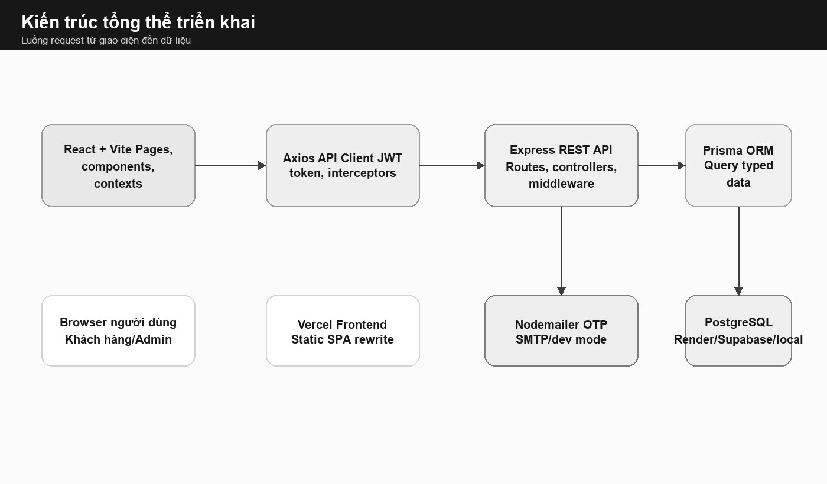
Hình 2. Kiến trúc tổng thể frontend, backend và database
Bảng 14. Thành phần kiến trúc
Thành phần | Vị trí mã nguồn | Nhiệm vụ
React SPA | frontend/src/pages, components, contexts | Hiển thị UI, điều hướng, quản lý auth/cart/wishlist/toast
API Gateway nội bộ | backend/src/app.js | CORS, JSON parser, mount route, Swagger, error handler
Controller | backend/src/controllers | Xử lý nghiệp vụ, gọi Prisma, trả response chuẩn
Middleware | backend/src/middlewares | JWT auth, admin role, validate, rate limit, error
Database layer | backend/prisma/schema.prisma | Định nghĩa model, quan hệ, enum, migration
Deployment | docker-compose.yml | Postgres, backend, frontend Nginx, healthcheck

3.2. Thiết kế cơ sở dữ liệu
Database được thiết kế theo mô hình quan hệ, sử dụng UUID cho khóa chính và Prisma schema làm nguồn định nghĩa chính. Các bảng nghiệp vụ quan trọng gồm users, products, product_variants, cart_items, orders, order_items, payments, coupons, reviews và posts. Dữ liệu đơn hàng lưu snapshot tên sản phẩm, giá, size, màu tại thời điểm mua để không bị thay đổi khi sản phẩm được chỉnh sửa sau này.
Hình 3. ERD rút gọn gồm đủ 14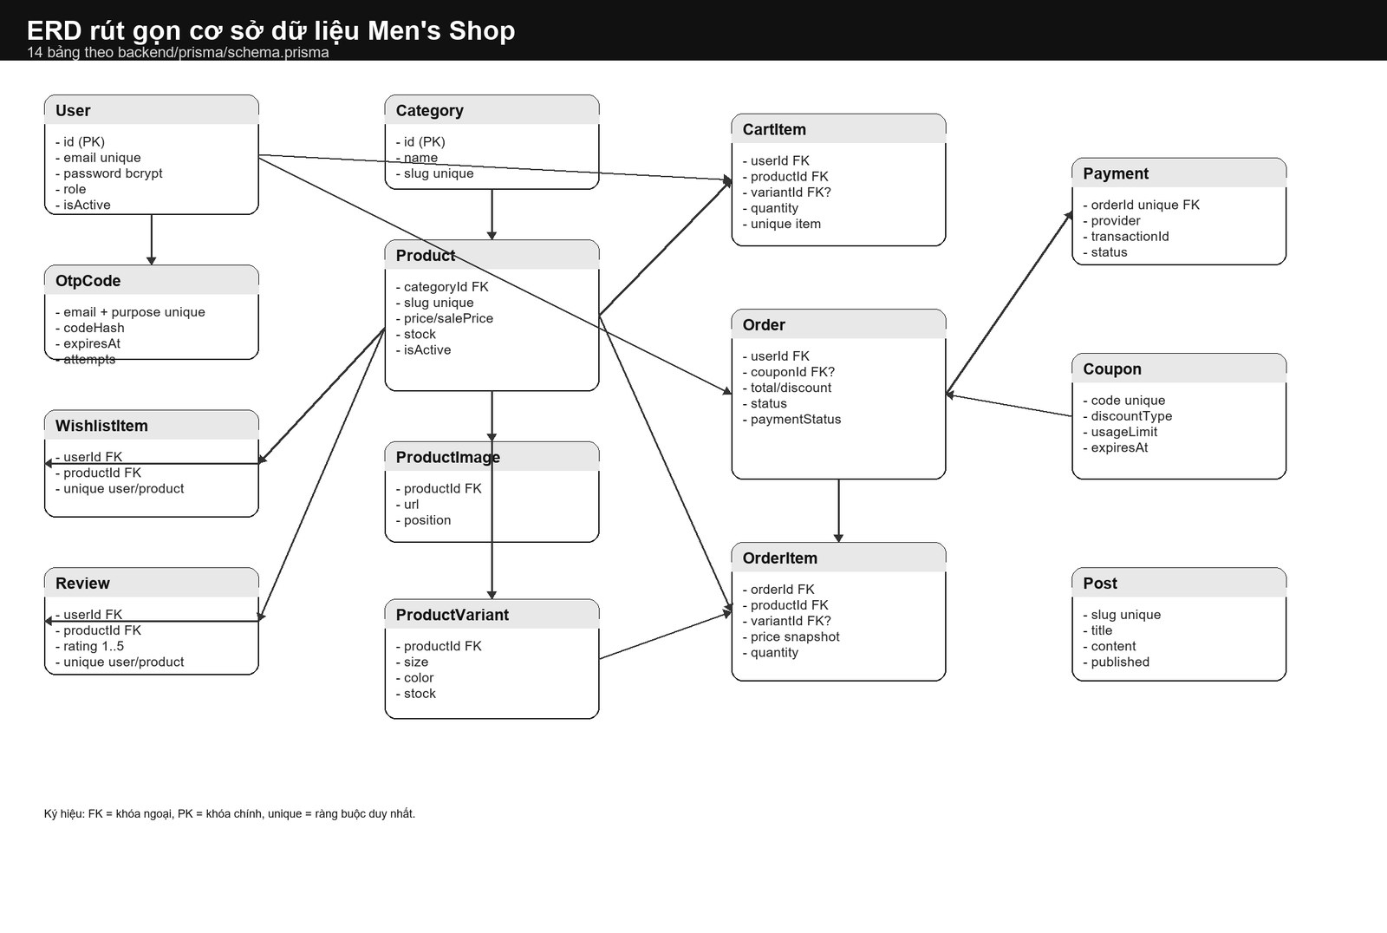 bảng chính

3.3. Thiết kế API
API dùng tiền tố `/api`, response JSON thống nhất gồm `success`, `message`, `data`. Các endpoint cần đăng nhập nhận token qua header `Authorization: Bearer <JWT_TOKEN>`. Backend tách nhóm route theo nghiệp vụ: auth, categories, products, cart, wishlist, orders, coupons, payments, posts và admin.
Bảng 15. Quy ước thiết kế API
Nội dung | Quy ước áp dụng
Base URL local | http://localhost:5000/api
Response thành công | {"success": true, "message": "...", "data": {...}}
Response lỗi | {"success": false, "message": "..."}
Xác thực | JWT Bearer token qua middleware protect
Phân quyền | Role ADMIN qua middleware adminOnly
Validate | express-validator + validate.middleware.js
Tài liệu | Swagger UI tại /api-docs
CORS | CLIENT_URL, hỗ trợ nhiều origin ngăn cách bằng dấu phẩy

3.4. Danh sách API
Bảng 16. Danh sách API hiện có trong backend
Method | Endpoint | Quyền | Mô tả
GET | /api/health | Public | Kiểm tra trạng thái backend
POST | /api/auth/register/request-otp | Public | Gửi OTP đăng ký tài khoản
POST | /api/auth/register | Public | Xác thực OTP và tạo tài khoản
POST | /api/auth/login | Public | Đăng nhập, trả JWT
GET | /api/auth/me | Customer/Admin | Lấy thông tin người dùng hiện tại
PUT | /api/auth/profile | Customer/Admin | Cập nhật hồ sơ và avatar
PUT | /api/auth/change-password | Customer/Admin | Đổi mật khẩu
POST | /api/auth/forgot-password | Public | Gửi OTP đặt lại mật khẩu
POST | /api/auth/reset-password | Public | Đặt lại mật khẩu bằng OTP
GET | /api/categories | Public | Danh sách danh mục
POST | /api/categories | Admin | Tạo danh mục
PUT | /api/categories/:id | Admin | Cập nhật danh mục
DELETE | /api/categories/:id | Admin | Xóa danh mục nếu hợp lệ
GET | /api/products | Public | Danh sách sản phẩm, tìm kiếm/lọc/sort/phân trang
GET | /api/products/:id | Public | Chi tiết sản phẩm
GET | /api/products/admin/all | Admin | Danh sách sản phẩm quản trị
POST | /api/products | Admin | Tạo sản phẩm, biến thể, ảnh phụ
PUT | /api/products/:id | Admin | Cập nhật sản phẩm
DELETE | /api/products/:id | Admin | Ẩn sản phẩm bằng isActive=false
GET | /api/products/:id/reviews | Public | Danh sách đánh giá và thống kê sao
GET | /api/products/:id/reviews/eligibility | Customer/Admin | Kiểm tra quyền đánh giá
POST | /api/products/:id/reviews | Customer/Admin | Tạo/cập nhật đánh giá
DELETE | /api/products/:id/reviews | Customer/Admin | Xóa đánh giá của chính mình
GET | /api/cart | Customer/Admin | Lấy giỏ hàng
POST | /api/cart | Customer/Admin | Thêm sản phẩm vào giỏ
PUT | /api/cart/:id | Customer/Admin | Cập nhật số lượng
DELETE | /api/cart/:id | Customer/Admin | Xóa một sản phẩm khỏi giỏ
DELETE | /api/cart | Customer/Admin | Xóa toàn bộ giỏ
GET | /api/wishlist | Customer/Admin | Danh sách yêu thích
POST | /api/wishlist | Customer/Admin | Thêm sản phẩm yêu thích
DELETE | /api/wishlist/:productId | Customer/Admin | Bỏ yêu thích
DELETE | /api/wishlist | Customer/Admin | Xóa toàn bộ wishlist
POST | /api/orders | Customer/Admin | Tạo đơn hàng từ giỏ
GET | /api/orders/my-orders | Customer/Admin | Lịch sử đơn hàng của tôi
GET | /api/orders/:id | Owner/Admin | Chi tiết đơn hàng
GET | /api/orders | Admin | Tất cả đơn hàng
PUT | /api/orders/:id/cancel | Owner | Khách hủy đơn PENDING
PUT | /api/orders/:id/status | Admin | Cập nhật trạng thái đơn
POST | /api/coupons/validate | Customer/Admin | Kiểm tra mã giảm giá với giỏ hiện tại
GET | /api/coupons | Admin | Danh sách mã giảm giá
POST | /api/coupons | Admin | Tạo mã giảm giá
PUT | /api/coupons/:id | Admin | Cập nhật mã giảm giá
DELETE | /api/coupons/:id | Admin | Xóa mã giảm giá
POST | /api/payments/create-checkout-session | Customer/Admin | Tạo phiên thanh toán mock
POST | /api/payments/confirm | Customer/Admin | Xác nhận thanh toán mock
POST | /api/payments/cancel-payment | Customer/Admin | Hủy thanh toán mock
GET | /api/payments/mock-gateway | Public | Gateway giả lập chuyển hướng
GET | /api/payments/success | Public | Ghi nhận thanh toán thành công
GET | /api/payments/cancel | Public | Ghi nhận thanh toán hủy/thất bại
POST | /api/payments/webhook | Public | Webhook placeholder
GET | /api/posts | Public | Danh sách bài viết blog public
GET | /api/posts/:slug | Public | Chi tiết bài viết theo slug
GET | /api/posts/admin/all | Admin | Danh sách bài viết quản trị
POST | /api/posts | Admin | Tạo bài viết
PUT | /api/posts/:id | Admin | Cập nhật bài viết
DELETE | /api/posts/:id | Admin | Xóa bài viết
GET | /api/admin/dashboard | Admin | Thống kê tổng quan
GET | /api/admin/users | Admin | Danh sách người dùng
GET | /api/admin/users/:id/orders | Admin | Đơn hàng của một người dùng
PUT | /api/admin/users/:id/status | Admin | Khóa/mở khóa tài khoản

Bảng 17. Mapping API với service frontend
Service frontend | Nhóm API gọi tới | Màn hình sử dụng
auth.service.js | /auth/register/request-otp, /auth/register, /auth/login, /auth/me, /auth/profile, /auth/change-password, /auth/forgot-password, /auth/reset-password | AuthPages, ProfilePage, AuthContext
product.service.js | /products, /products/:id, /products/admin/all | HomePage, ProductListPage, ProductDetailPage, AdminProductsPage
cart.service.js | /cart | CartContext, CartDrawer, CartPage, CheckoutPage
wishlist.service.js | /wishlist | WishlistContext, WishlistPage, WishlistButton
coupon.service.js | /coupons/validate, /coupons | CheckoutPage, AdminCouponsPage
order.service.js | /orders, /orders/my-orders, /orders/:id, /orders/:id/cancel, /orders/:id/status | CheckoutPage, OrderPages, AdminOrdersPage
payment.service.js | /payments/create-checkout-session, /payments/confirm, /payments/cancel-payment | PaymentPages, CheckoutPage
review.service.js | /products/:id/reviews, /products/:id/reviews/eligibility | ProductReviews, ProductDetailPage
post.service.js | /posts, /posts/:slug, /posts/admin/all | BlogPages, AdminBlogPage

3.5. Luồng hoạt động của người dùng
Các luồng dưới đây mô tả cách người dùng đi qua hệ thống từ xác thực đến mua hàng, thanh toán, đánh giá và cách admin vận hành dữ liệu. Mỗi luồng đều tương ứng với nhóm API và controller trong backend.
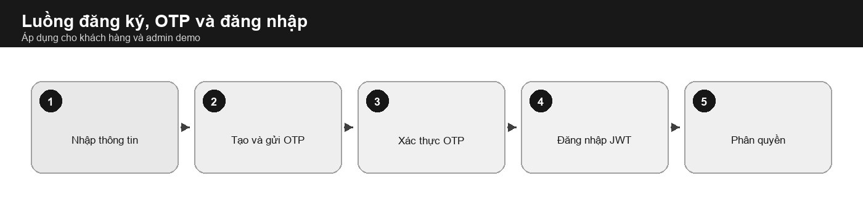
Hình 4. Luồng đăng ký, OTP và đăng nhập
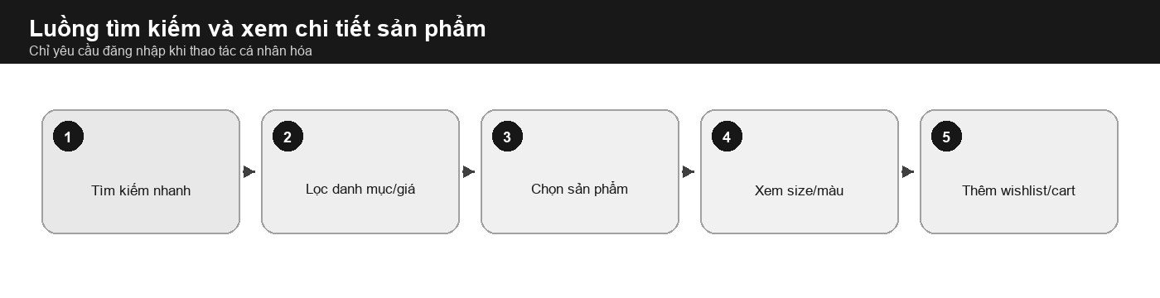
Hình 5. Luồng tìm kiếm và xem chi tiết sản phẩm
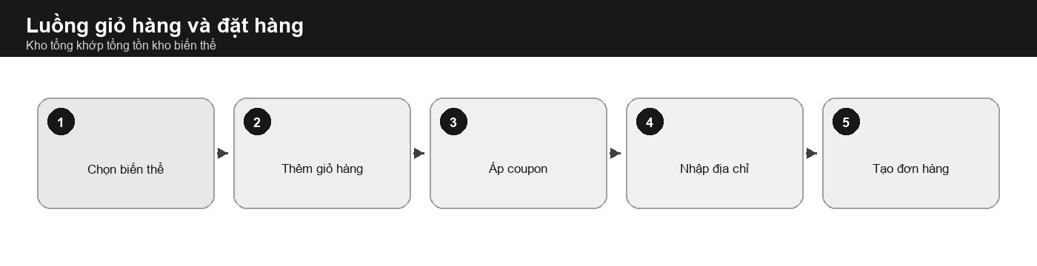
Hình 6. Luồng giỏ hàng và đặt hàng
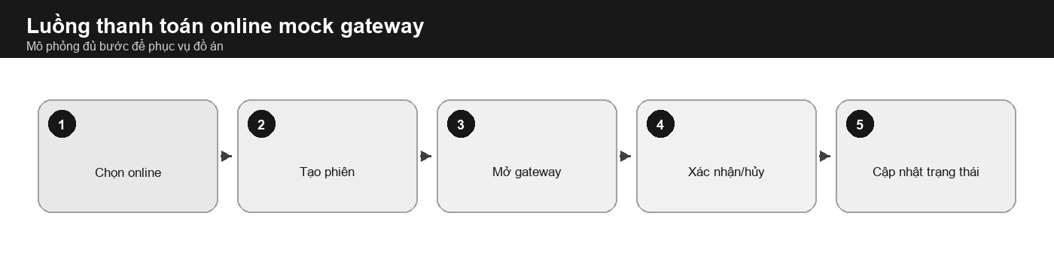
Hình 7. Luồng thanh toán online mock gateway
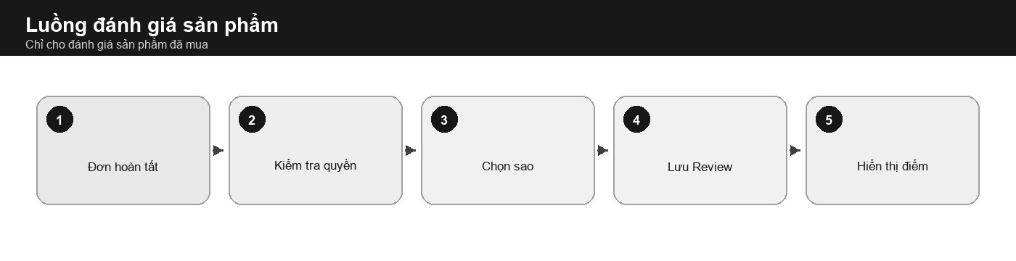
Hình 8. Luồng đánh giá sản phẩm
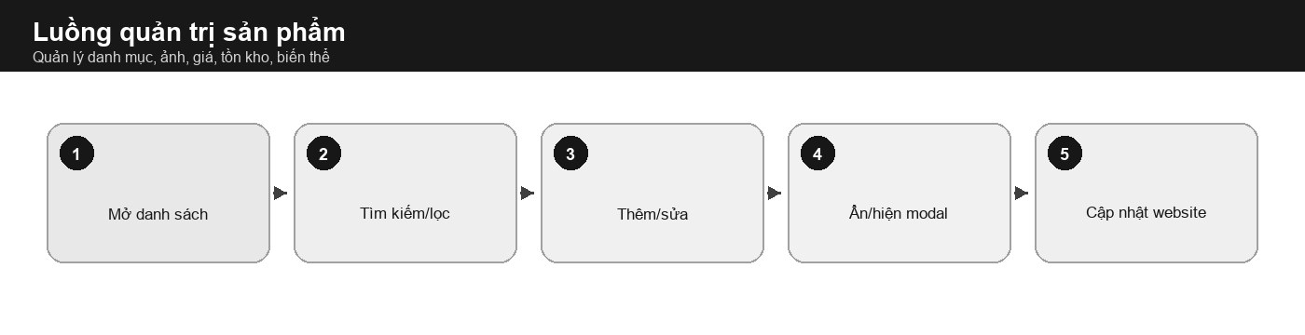
Hình 9. Luồng quản trị sản phẩm
Bảng 18. Tóm tắt xử lý nghiệp vụ theo luồng
Luồng | API/controller liên quan | Điểm kiểm soát
Xác thực | auth.routes.js, auth.controller.js | OTP hash SHA-256, TTL 10 phút, tối đa 5 lần thử, bcrypt password
Tìm kiếm | product.controller.js | unaccent search, chỉ trả sản phẩm isActive=true
Giỏ hàng | cart.controller.js | Kiểm tra product active, variant hợp lệ, stock đủ
Đặt hàng | order.controller.js | Prisma transaction, trừ kho có điều kiện, snapshot order item
Coupon | coupon.controller.js, utils/coupon.js | Tính giảm giá lại phía server, kiểm tra hạn/limit/min order
Thanh toán | payment.controller.js | Không cho COD checkout online, upsert payment, redirect success/cancel
Đơn hàng | order.controller.js | Admin chỉ chuyển trạng thái tiến, hủy đơn hoàn kho
Đánh giá | review.controller.js | Một user một review/product, cần từng mua sản phẩm

CHƯƠNG 4. XÂY DỰNG GIAO DIỆN VÀ CHỨC NĂNG

4.1. Cấu trúc frontend
Frontend tổ chức theo pages, components, layouts, contexts, services và utils. `App.jsx` định nghĩa route public, protected route cho khách hàng và admin route cho quản trị. Các service trong `frontend/src/services` đóng vai trò client API, giúp page/component không gọi Axios trực tiếp quá nhiều.
Bảng 19. Cấu trúc thư mục dự án
Thư mục/tệp | Nội dung | Vai trò
frontend/src/pages | HomePage, ProductListPage, ProductDetailPage, CheckoutPage, OrderPages, PaymentPages, BlogPages, admin pages | Mỗi page tương ứng một route chính
frontend/src/components | common, product, cart | Component tái sử dụng: Navbar, Footer, ProductCard, CartDrawer, reviews
frontend/src/contexts | AuthContext, CartContext, WishlistContext, RecentlyViewedContext, ToastContext | Quản lý state phía client
frontend/src/services | api.js và service theo nghiệp vụ | Tách lời gọi API khỏi UI
backend/src/routes | auth, product, cart, wishlist, order, coupon, payment, post, admin | Khai báo endpoint và middleware
backend/src/controllers | Controller theo route | Xử lý nghiệp vụ và gọi Prisma
backend/src/middlewares | auth, admin, validate, rateLimit, error | Kiểm soát bảo mật, validate, xử lý lỗi
backend/prisma | schema.prisma, migrations, seed.js | Database schema, migration, dữ liệu mẫu
docker-compose.yml | postgres, backend, frontend | Chạy hệ thống bằng container

Bảng 20. Context và state frontend
Context | State chính | Vai trò trong UI
AuthContext | user, token, loading, login/logout/profile | Xác định trạng thái đăng nhập và phân quyền route
CartContext | cart items, total, add/update/remove/clear | Dùng cho CartDrawer, CartPage và CheckoutPage
WishlistContext | wishlist products, toggle/add/remove | Đồng bộ nút trái tim và trang wishlist
RecentlyViewedContext | danh sách sản phẩm đã xem | Hiển thị mục recently viewed ở chi tiết sản phẩm
ToastContext | toast queue và trạng thái hiển thị | Thông báo thành công/lỗi thống nhất

Bảng 21. Danh sách màn hình UI
Nhóm | Route/màn hình |  | Chức năng chính
Public |  | / |  | Trang chủ, hero, sản phẩm nổi bật, danh mục, blog preview
Public |  | /products |  | Grid sản phẩm, search, filter, sort, phân trang
Public |  | /products/:id |  | Chi tiết, gallery, biến thể, add cart/wishlist, review
Public |  | /blog, /blog/:slug |  | Danh sách và chi tiết bài viết
Auth |  | /login, /register |  | Đăng nhập, đăng ký, OTP
Auth |  | /forgot-password, /reset-password |  | Quên mật khẩu và đặt lại bằng OTP
Customer |  | /wishlist |  | Danh sách yêu thích
Customer |  | /cart |  | Giỏ hàng đầy đủ
Customer |  | /checkout |  | Thông tin giao hàng, coupon, chọn COD/online
Customer |  | /payment-checkout |  | Màn hình xác nhận thanh toán mock
Customer |  | /orders, /orders/:id |  | Lịch sử và chi tiết đơn
Customer |  | /profile |  | Hồ sơ, avatar, đổi mật khẩu
Admin |  | /admin |  | Dashboard thống kê
Admin |  | /admin/products |  | CRUD sản phẩm, biến thể, ảnh
Admin |  | /admin/categories |  | CRUD danh mục
Admin |  | /admin/orders |  | Quản lý đơn hàng
Admin |  | /admin/coupons |  | Quản lý mã giảm giá
Admin |  | /admin/blog |  | Quản lý bài viết
Admin |  | /admin/users |  | Quản lý người dùng

4.2. Màn hình minh họa
Giao diện khách hàng ưu tiên thao tác mua hàng nhanh: tìm kiếm trên header, bộ lọc rõ ở trang sản phẩm, cart drawer để xem giỏ mà không rời trang, checkout tách phần thông tin giao hàng và thanh toán. Giao diện admin ưu tiên mật độ thông tin cao hơn: bảng dữ liệu, form CRUD, thống kê và bộ lọc.
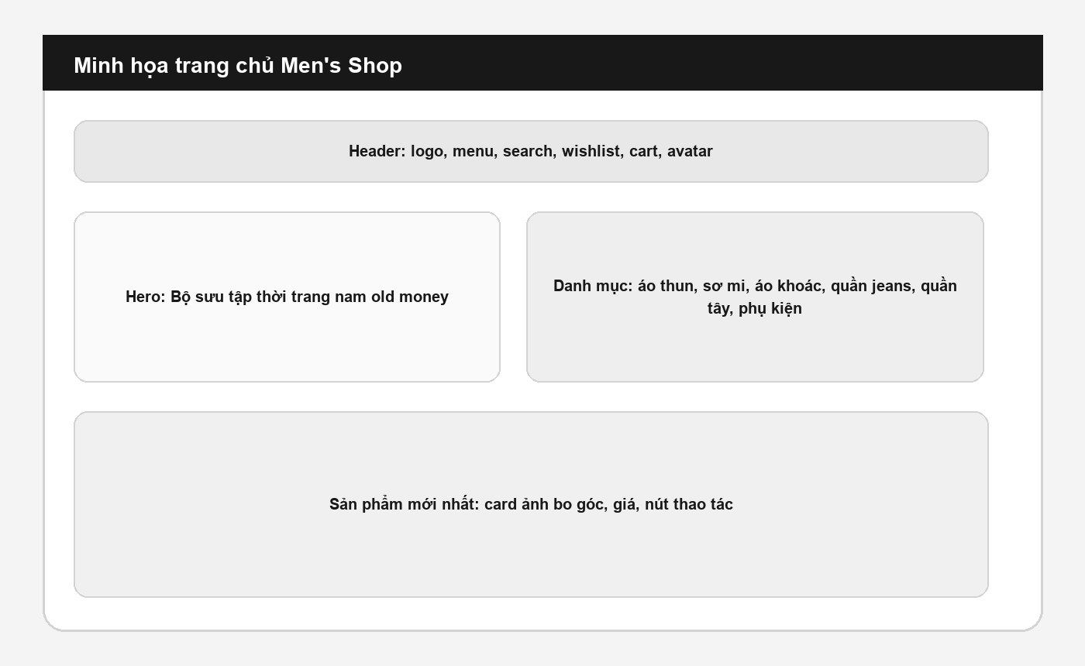
Hình 10. Bố cục trang chủ Men's Shop
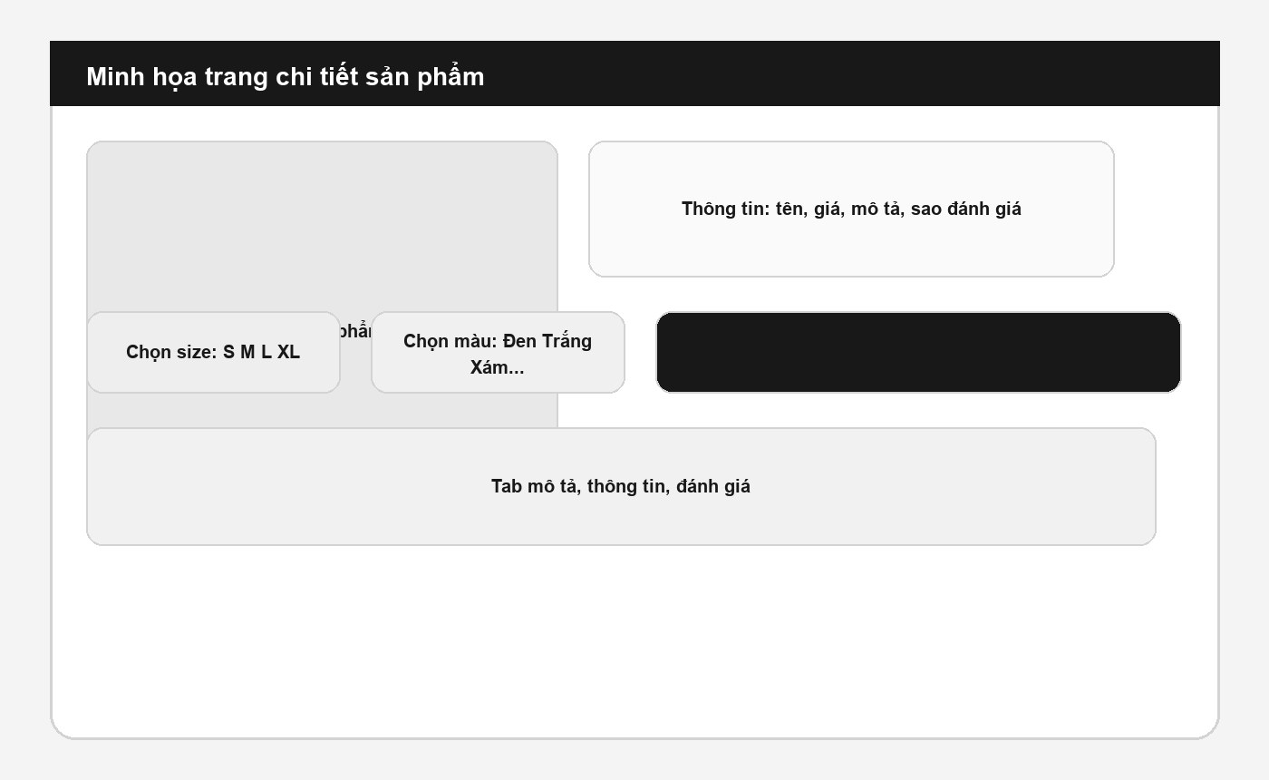
Hình 11. Bố cục trang chi tiết sản phẩm

4.3. Các chức năng đã xây dựng
Bảng 22. Chức năng đã xây dựng và vị trí mã nguồn
Chức năng | Frontend | Backend/API | Ghi chú
Xác thực OTP/JWT | AuthPages, AuthContext | auth.routes/controller, OtpCode | Đăng ký và reset password dùng OTP
Sản phẩm | ProductListPage, ProductDetailPage | product.routes/controller | Search unaccent, filter, sale price, images, variants
Giỏ hàng | CartContext, CartDrawer, CartPage | cart.routes/controller | Kiểm tra stock khi thêm/cập nhật
Wishlist | WishlistContext, WishlistButton | wishlist.routes/controller | Upsert idempotent theo user/product
Checkout/coupon | CheckoutPage, coupon.service | orders, coupons | Coupon tính lại ở server
Thanh toán mock | PaymentPages | payment.routes/controller | Confirm/cancel cập nhật payment
Đơn hàng | OrderPages | order.routes/controller | Customer xem/hủy; admin cập nhật trạng thái
Review | ProductReviews | review.controller | Đánh giá gắn user/product
Blog | BlogPages, AdminBlogPage | post.routes/controller | Public list/detail và admin CRUD
Admin | AdminLayout, AdminPages | admin.routes/controller | Dashboard, users, user orders

CHƯƠNG 5. TRIỂN KHAI, KIỂM THỬ VÀ ĐÁNH GIÁ

5.1. Cấu hình và triển khai
Dự án có thể chạy local bằng npm hoặc Docker Compose. File `docker-compose.yml` khởi tạo PostgreSQL, backend và frontend Nginx, kèm healthcheck cho từng service. File `docker-compose.deploy.yml` ghi đè command backend để deploy migration nhưng không seed dữ liệu demo.
Bảng 23. Mô hình hạ tầng triển khai Docker Compose
Service | Cấu hình chính | Vai trò
postgres | postgres:16-alpine, volume postgres_data, healthcheck pg_isready | Cơ sở dữ liệu PostgreSQL
backend | Build từ ./backend, chạy migrate deploy, seed demo ở cấu hình mặc định, healthcheck /api/health | Express API và Prisma Client
frontend | Build từ ./frontend, VITE_API_URL qua build args, Nginx phục vụ dist | Giao diện React/Vite production
docker-compose.deploy.yml | Ghi đè command backend: migrate deploy && npm start | Dùng cho triển khai thật để không seed dữ liệu demo

Nội dung | Đường dẫn | Ghi chú
Mã nguồn GitHub | https://github.com/Mingxin2811/Men-Shop-Do-An-Lap-Trinh-Web.git | Repository đồ án
Website demo Vercel | MEN'S SHOP ✦ Menswear Atelier | Frontend đã deploy

Bảng 24. Biến môi trường quan trọng
Biến | Ý nghĩa
DATABASE_URL | Chuỗi kết nối PostgreSQL cho Prisma
JWT_SECRET | Khóa ký JWT, cần thay bằng chuỗi dài khi deploy
JWT_EXPIRES_IN | Thời hạn token, mặc định 7d
CLIENT_URL | Frontend origin được phép CORS và redirect payment
API_URL | Base URL backend dùng cho gateway redirect
EMAIL_DEV_MODE | true để demo OTP; production nên false
SMTP_HOST/SMTP_PORT/SMTP_USER/SMTP_PASS | Cấu hình gửi email OTP và đơn hàng
PAYMENT_PROVIDER | mock trong phạm vi đồ án
STRIPE_* | Biến sẵn cho hướng tích hợp Stripe thật sau này
VITE_API_URL | Base API URL frontend

Bảng 25. Checklist triển khai và vận hành
Bước | Việc cần kiểm tra | Kết quả mong muốn
Database | DATABASE_URL đúng, migration deploy thành công | Prisma kết nối được PostgreSQL
Backend | JWT_SECRET đủ mạnh, CLIENT_URL đúng domain frontend | API chạy, CORS không lỗi
Frontend | VITE_API_URL trỏ đúng backend /api | Gọi API đúng môi trường
Email | SMTP_USER/SMTP_PASS hoặc EMAIL_DEV_MODE | OTP gửi được hoặc devOtp hiển thị khi demo
Payment | PAYMENT_PROVIDER=mock và redirect URL đúng | Confirm/cancel payment đi đúng trang
Docker | postgres/backend/frontend healthcheck pass | docker compose ps healthy
Seed | Demo cần seed; deploy thật dùng file deploy không seed | Không ghi đè dữ liệu thật
Bảo mật | Không commit .env; không dùng JWT_SECRET mặc định | Giảm rủi ro lộ thông tin

5.2. Kiểm thử
Bảng 26. Kịch bản kiểm thử chính
Nhóm | Kịch bản | Kết quả kỳ vọng
Auth | Đăng ký với OTP hợp lệ | Tạo user CUSTOMER, OTP bị xóa sau khi dùng
Auth | Login sai mật khẩu hoặc tài khoản bị khóa | Trả 401/403 và không cấp token
Product | Tìm kiếm 'ao thun' khi dữ liệu có 'Áo thun' | Trả kết quả nhờ unaccent
Cart | Thêm quá tồn kho | Trả lỗi stock không đủ
Order | Tạo đơn khi giỏ không trống | Tạo order/items, trừ kho, xóa cart
Order | Hai đơn cùng mua item tồn kho thấp | Transaction updateMany tránh bán quá số lượng
Coupon | Coupon hết hạn/vượt usage limit | Không áp dụng và trả message lỗi
Payment | Confirm online payment | Payment PAID, order.paymentStatus PAID
Payment | Cancel payment | Payment CANCELLED, order.paymentStatus FAILED
Admin | Cập nhật trạng thái bỏ qua bước | Trả lỗi, chỉ cho chuyển tuần tự
Review | Review sản phẩm chưa từng mua | Trả 403
Post | Admin CRUD bài viết | Public chỉ thấy bài published

Bảng 27. Kiểm thử giao diện và luồng người dùng
Màn hình/luồng | Điểm kiểm tra | Kỳ vọng
Trang chủ | Navbar, hero, danh mục, sản phẩm nổi bật, blog preview | Hiển thị đúng, không vỡ layout
Danh sách sản phẩm | Search/filter/sort/paging kết hợp | URL/query và dữ liệu hiển thị nhất quán
Chi tiết sản phẩm | Chọn size/màu, quantity, add cart/wishlist, reviews | Không cho chọn biến thể hết hàng
Cart drawer | Mở/đóng, tăng giảm số lượng, xóa item | Tổng tiền cập nhật tức thời
Checkout | Địa chỉ, coupon, chọn COD/online | Không đặt hàng khi giỏ trống hoặc form thiếu
Payment checkout | Confirm/cancel | Redirect success/cancel và cập nhật trạng thái
Order history | Danh sách, chi tiết, nút hủy | Chỉ thấy đơn của chính user
Admin dashboard | Thống kê, đơn mới, điều hướng | Chỉ admin truy cập được
Admin products | Thêm/sửa/ẩn sản phẩm, variant/images | Dữ liệu public thay đổi tương ứng
Admin orders | Lọc và cập nhật status | Chỉ chuyển status đúng thứ tự

Bảng 28. Yêu cầu phi chức năng và cách đáp ứng
Yêu cầu | Cách đáp ứng trong dự án
Bảo mật mật khẩu | bcrypt hash trước khi lưu; không trả password trong response login/me
Xác thực API | JWT Bearer token; middleware protect gắn req.user
Phân quyền admin | adminOnly kiểm tra role ADMIN trước route quản trị
Validate dữ liệu | express-validator ở route và validate.middleware.js gom lỗi
Chống abuse auth | authLimiter áp dụng cho login/forgot/reset password
Toàn vẹn giao dịch | Prisma transaction khi tạo đơn, trừ kho, dùng coupon, xóa giỏ
Khả năng mở rộng | Route/controller/service tách module theo nghiệp vụ
Tài liệu API | Swagger UI gắn tại /api-docs
Triển khai | Docker Compose với healthcheck, tách file deploy không seed

5.3. Đánh giá kết quả
Bảng 29. Đánh giá theo mục tiêu ban đầu
Mục tiêu | Mức độ | Nhận xét
Website TMĐT thời trang nam | Đạt | Có đủ public/customer/admin flow
Database quan hệ rõ ràng | Đạt | 14 bảng, có ràng buộc unique/FK và snapshot đơn hàng
API rõ ràng, phân quyền | Đạt | Route tách module, JWT + adminOnly
Tìm kiếm/lọc sản phẩm | Đạt | Unaccent, filter size/color/price/sale/stock, sort và paging
Giỏ hàng/đặt hàng | Đạt | Kiểm tra stock, transaction trừ kho, xóa cart
Thanh toán online | Mô phỏng | Mock gateway đủ cho đồ án, chưa xử lý tiền thật
Giao diện responsive | Đạt cơ bản | Trang khách hàng/admin tách layout, CSS theo page/component
Kiểm thử tự động | Chưa đầy đủ | Chủ yếu kiểm thử thủ công/Postman; có thể bổ sung Jest/Supertest

CHƯƠNG 6. KẾT LUẬN VÀ HƯỚNG PHÁT TRIỂN

6.1. Kết luận
Men's Shop đã hoàn thành mục tiêu xây dựng một hệ thống web bán thời trang nam ở mức đồ án môn học nhưng có cấu trúc gần với ứng dụng thực tế. Phần frontend cung cấp trải nghiệm mua hàng, quản lý tài khoản, đơn hàng và trang quản trị. Phần backend tổ chức API theo module, bảo vệ route bằng JWT/role, validate dữ liệu, dùng Prisma transaction cho nghiệp vụ đặt hàng và có thiết kế database đủ mở rộng.
Báo cáo hoàn chỉnh đã gom lại nội dung quan trọng từ hai bản cũ, cập nhật theo mã nguồn hiện tại, chuẩn hóa bảng/hình/caption, bổ sung danh sách API đầy đủ và phần tài liệu tham khảo có URL/ngày truy cập.

6.2. Hướng phát triển
- Tích hợp Stripe/VNPay thật, xác minh webhook và lưu log giao dịch đầy đủ.
- Thêm upload ảnh qua Cloudinary/S3 thay vì nhập URL hoặc base64.
- Bổ sung test tự động backend bằng Jest/Supertest và test UI bằng Playwright.
- Tối ưu truy vấn search bằng index phù hợp, full-text search hoặc trigram nếu dữ liệu lớn.
- Thêm phân quyền chi tiết hơn cho admin, ví dụ quản lý sản phẩm, quản lý đơn, quản lý nội dung.
- Bổ sung audit log cho thao tác admin và lịch sử trạng thái đơn hàng.
- Chuẩn hóa localization thông báo backend sang tiếng Việt UTF-8 đầy đủ.

TÀI LIỆU THAM KHẢO
- Meta Open Source. React Documentation. https://react.dev/. Truy cập ngày 21/05/2026.
- Vite Team. Vite Guide. https://vite.dev/guide/. Truy cập ngày 18/05/2026.
- Express.js. Express - Node.js web application framework. https://expressjs.com/. Truy cập ngày 18/05/2026.
- Prisma. Prisma Documentation. https://www.prisma.io/docs. Truy cập ngày 19/05/2026.
- PostgreSQL Global Development Group. PostgreSQL Documentation. https://www.postgresql.org/docs/. Truy cập ngày 18/06/2026.
- M. Jones, J. Bradley, N. Sakimura. RFC 7519: JSON Web Token (JWT), 2015. https://www.rfc-editor.org/rfc/rfc7519. Truy cập ngày 19/05/2026.
- OWASP Foundation. Password Storage Cheat Sheet. https://cheatsheetseries.owasp.org/cheatsheets/Password_Storage_Cheat_Sheet.html. Truy cập ngày 18/05/2026.
- Docker Inc. Docker Compose Documentation. https://docs.docker.com/compose/. Truy cập ngày 10/06/2026.
- OpenAPI Initiative. OpenAPI Specification. https://spec.openapis.org/oas/latest.html. Truy cập ngày 18/05/2026.
- Bootstrap Team. Bootstrap Documentation. https://getbootstrap.com/docs/. Truy cập ngày 19/05/2026.

PHỤ LỤC A. LỆNH CHẠY DỰ ÁN
Bảng 30. Lệnh chạy và triển khai thường dùng
Mục đích | Lệnh
Chạy Docker demo | docker compose up -d --build
Chạy backend local | cd backend && npm install && npm run prisma:generate && npm run prisma:migrate && npm run prisma:seed && npm run dev
Chạy frontend local | cd frontend && npm install && npm run dev
Chạy Docker deploy không seed | docker compose -f docker-compose.yml -f docker-compose.deploy.yml up -d --build

PHỤ LỤC B. DỮ LIỆU DEMO VÀ ENUM TRẠNG THÁI
Bảng 31. Tài khoản demo
Vai trò | Email | Mật khẩu | Mục đích
Admin | admin@menshop.com | Admin123456 | Đăng nhập khu vực /admin và quản lý dữ liệu
Customer | customer@menshop.com | Customer123456 | Demo mua hàng, wishlist, đơn hàng, đánh giá

Bảng 32. Dữ liệu seed phục vụ demo
Nhóm dữ liệu | Nội dung
Danh mục | Áo thun, Áo sơ mi, Áo khoác, Quần jeans, Quần tây, Phụ kiện
Sản phẩm | Nhiều sản phẩm thời trang nam kèm ảnh, giá, salePrice, mô tả và tồn kho
Biến thể | Các biến thể theo size và màu; tổng tồn kho dùng để kiểm tra khi đặt hàng
Blog | Bài viết mẫu phục vụ trang blog và quản trị nội dung
Coupon | WELCOME10, GIAM50K để demo validate coupon và tính giảm giá

Bảng 33. Enum trạng thái trong hệ thống
Enum | Giá trị | Ý nghĩa sử dụng
UserRole | CUSTOMER, ADMIN | Phân quyền người dùng và quản trị
OrderStatus | PENDING, CONFIRMED, SHIPPING, COMPLETED, CANCELLED | Theo dõi quá trình xử lý/giao hàng
PaymentStatus | UNPAID, PENDING, PAID, FAILED, REFUNDED | Trạng thái thanh toán ở đơn hàng
PaymentRecordStatus | PENDING, PAID, FAILED, CANCELLED | Trạng thái bản ghi payment
DiscountType | PERCENT, FIXED | Loại mã giảm giá theo phần trăm hoặc số tiền cố định

